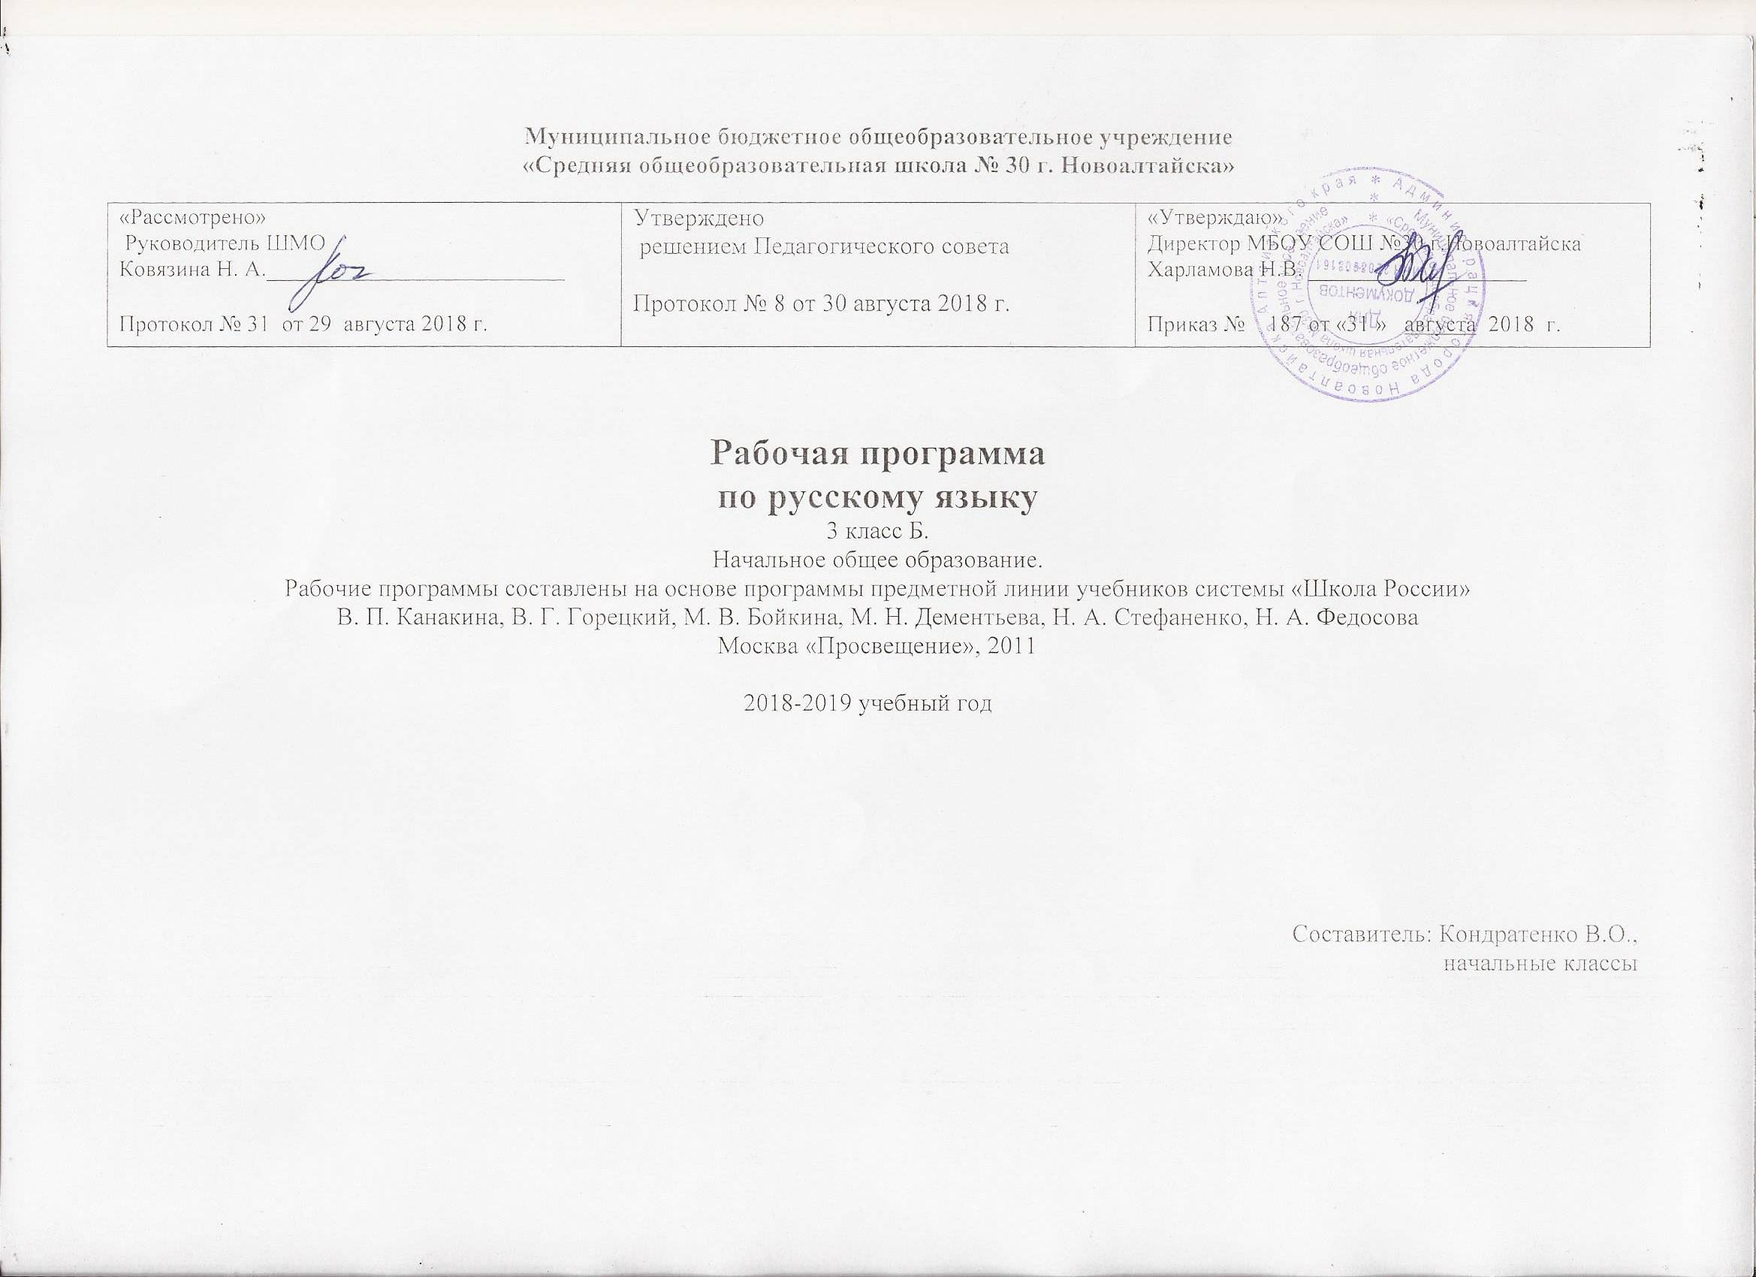
Пояснительная записка
Программа разработана на основе Федерального государственного образовательного стандарта начального общего образования, Концепции духовно-нравственного развития и воспитания личности гражданина России, авторской программы
В.П. Канакиной, В.Г. Горецкого, М.В. Бойкиной «Русский язык», предметная линия «Школа России» 1-4 классы , научный руководитель А.А. Плешаков, Москва, «Просвещение» 2011 г.
Цель программы:
- заложить основы формирования функционально грамотной личности
- обеспечить языковое и речевое развитие ребенка, помочь ему осознать себя носителем языка
- создать условия для формирования первоначального навыка чтения как одного из важнейших видов речевой и мыслительной деятельности

Целями изучения предмета «Русский язык» являются:
- ознакомление учащихся с основными положениями науки о языке и формирование на этой основе знаково-символического воспитания и логического мышления учащихся;
- формирование коммуникативной компетенции учащихся: развитие устной и письменной речи, монологической и диалогической речи, а также навыков грамотного, безошибочного письма как показателя общей культуры человека.

Программа определяет ряд практических задач, решение которых обеспечит достижение основных целей изучения предмета:
- Развитие речи, мышления, воображения школьников, умения выбирать средства языка в соответствии с целями, задачами и условиями общения;
- Формирование у младших школьников первоначальных представлений о системе и структуре русского языка: лексике, фонетике, графике, орфоэпии, морфемике и синтаксисе.
- Формирование навыков культуры речи во всех её проявлениях, умений правильно писать и читать, участвовать в диалоге, составлять несложные устные монологические высказывания и письменные тексты.
- Воспитание позитивного эмоционально-ценностного отношения к русскому языку, чувства сопричастности к сохранению его уникальности и чистоты; пробуждение познавательного интереса к языку, стремления совершенствовать свою речь.
- В классе обучается ребёнок по адаптированной основной общеобразовательной программе начального общего образования обучающихся с ЗПР (вариант 7.1).
- Цель реализации АООП НОО обучающихся с ЗПР - обеспечение выполнения требований ФГОС НОО обучающихся с ЗПР посредством создания условий для максимального удовлетворения особых образовательных потребностей обучающихся с ЗПР, обеспечивающих усвоение ими социального и культурного опыта.
- Достижение поставленной цели АООП НОО обучающихся с ЗПР предусматривает решение следующих основных задач:
- • формирование общей культуры, духовно-нравственное, гражданское, социальное, личностное и интеллектуальное развитие, развитие творческих способностей, сохранение и укрепление здоровья обучающихся с ЗПР;
- • достижение планируемых результатов освоения АООП НОО, целевых установок, приобретение знаний, умений, навыков, компетенций и компетентностей, определяемых личностными, семейными, общественными, государственными потребностями и возможностями обучающегося с ЗПР, индивидуальными особенностями развития и состояния здоровья;
- • становление и развитие личности обучающегося с ЗПР в её индивидуальности, самобытности, уникальности и неповторимости с обеспечением преодоления возможных трудностей познавательного, коммуникативного, двигательного, личностного развития;
- • создание благоприятных условий для удовлетворения особых образовательных потребностей обучающихся с ЗПР;
- • обеспечение доступности получения качественного начального общего образования;
- • обеспечение преемственности начального общего и основного общего образования;
- В классе обучается ребёнок по адаптированной основной общеобразовательной программе начального общего образования обучающихся с тяжелыми нарушениями речи (вариант 5.1).
- Адаптированная основная общеобразовательная программа начального общего образования обучающихся с ТНР составлена с учетом особенностей их психофизического и речевого развития, индивидуальных возможностей, обеспечивающая коррекцию нарушений развития и социальную адаптацию, направлена на формирование у них общей культуры, обеспечивающей разностороннее развитие их личности (нравственно-эстетическое, социально-личностное, интеллектуальное, физическое), овладение учебной деятельностью в соответствии с принятыми в семье и обществе духовно-нравственными и социокультурными ценностями.

Место курса «Русский язык » в учебном плане

На изучение русского языка во 3 классе выделяется 5 часов в неделю, 170 часов в год .

Лист корректировки рабочей программы

класс | Название раздела, темы | Дата проведения по плану | Причина корректировки | Корректирующие мероприятия | Дата проведения по факту

